 |  | CBD
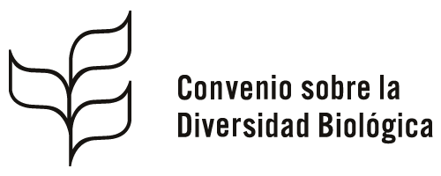 |  |  | Distr.  GENERAL  UNEP/CBD/COP/DEC/IX/23  9 de octubre de 2008  ESPAÑOL  ORIGINAL: INGLÉS
CONFERENCIA DE LAS PARTES EN EL CONVENIO SOBRE LA DIVERSIDAD BIOLÓGICA
Novena Reunión
Bonn, 19-30 de mayo de 2008
Tema 4.12 del programa

DECISIÓN ADOPTADA POR LA CONFERENCIA DE LAS PARTES EN EL CONVENIO SOBRE LA DIVERSIDAD BIOLÓGICA EN SU NOVENA REUNIÓN

IX/23. Responsabilidad y reparación
La Conferencia de las Partes en el Convenio sobre la Diversidad Biológica,
Recordando sus decisiones VI/11, VII/17 y VIII/29,
1. Acoge con beneplácito el informe sumario de información técnica relativa a los daños a la diversidad biológica y enfoques respecto de la valoración y la restauración de daños a la diversidad biológica, así como información sobre medidas y experiencias nacionales/internas (UNEP/CBD/COP/9/20/Add.1);
2. Pide al Secretario Ejecutivo que dé acceso generalizado al informe sumario a través del Mecanismo de facilitación del Convenio, para que las Partes puedan usar el informe si deciden crear regímenes legislativos nacionales, medidas administrativas y de política;
3. Reitera el llamamiento formulado a las Partes, Gobiernos y organizaciones internacionales pertinentes en el párrafo 4 de la decisión VIII/29 para que cooperen con miras a fortalecer la capacidad a nivel nacional respecto de medidas para prevenir el deterioro de la diversidad biológica, establecimiento y aplicación de regímenes legislativos nacionales y medidas de política y administrativas sobre responsabilidad y reparación, y suministren recursos financieros para este fin;
4. Decide considerar en su décima reunión la necesidad de una labor futura en este área, como parte de su examen de un Plan estratégico revisado y actualizado, así como de un programa de trabajo plurianual para el período 2011-2020

-----

